VELKOMORAVSKÁ ŘÍŠE
Pracovní list k procvičení učiva

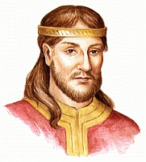
- Jak se jmenoval stát, který se vytvářel na našem území
v 9. století?

V M

- Jak se jmenoval zakladatel této říše? Odpověď najdeš v tajence.

- Název řeky, kolem níž se Velkomoravská říše rozkládala
- Název města z něhož přišli slavní věrozvěstové
- Jméno jednoho učeného kněze ze Soluně
- Zbraň jezdce moravského vojska
- Rastislavův titul
- Převzaté jméno druhého učeného kněze ze Soluně
C
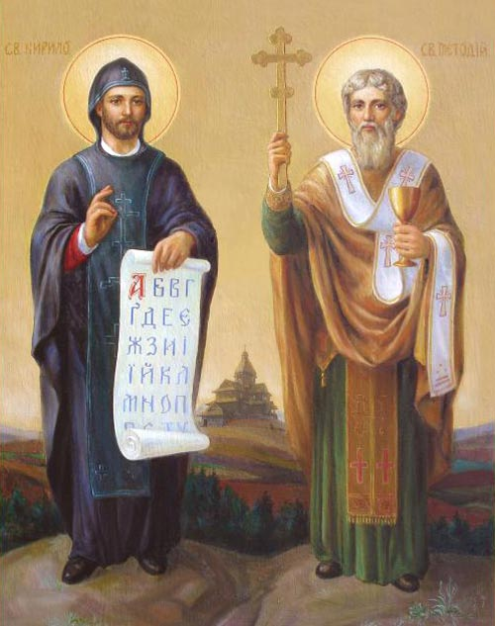
- Jak se jmenoval následník Mojmíra?

R

- Jaké kněze pozval tento kníže ze Soluně? Napiš jejich jména.

__________________ a ___________________
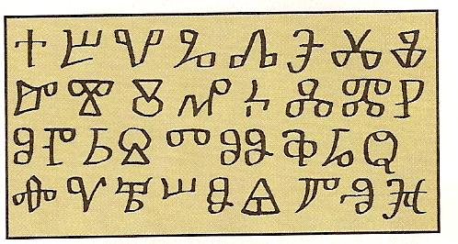
- Jak se jmenovalo písmo, které sestavil
Konstantin? Vyber správně.

H

- Vyber správně jméno panovníka, za jehož života došlo k rozšíření Velké Moravy a k vyhnání Konstantina a Metoděje.
- Rastislav
- Mojmír
- Svatopluk

VELKOMORAVSKÁ ŘÍŠE
Pracovní list k procvičení učiva

- Jak se jmenoval stát, který se vytvářel na našem území
v 9. století?

V M
E
K
Á
O
R
A
V
A
L

- Jak se jmenoval zakladatel této říše? Odpověď najdeš v tajence.

 |  |  |  |  |  | M | O | R | A | V | A  - Název řeky, kolem níž se Velkomoravská říše rozkládala  - Název města z něhož přišli slavní věrozvěstové  - Jméno jednoho učeného kněze ze Soluně  - Zbraň jezdce moravského vojska  - Rastislavův titul  - Převzaté jméno druhého učeného kněze ze Soluně
 |  |  |  |  | S | O | L | U | Ň
M | E | T | O | D | Ě | J
 |  |  |  |  |  | M | E | Č
 |  |  |  | K | N | Í | Ž | E
 |  |  |  | C | Y | R | I | L
- Jak se jmenoval následník Mojmíra?
I
A
S
T
S
A
L
V
R

- Jaké kněze ze Soluně pozval tento kníže? Napiš jejich jména.

Konstantin a Metoděj
- Jak se jmenovalo písmo, které sestavil
Konstantin? Doplň.
A
I
L
O
H
L
E
C
H

- Vyber správně jméno panovníka, za jehož života došlo k rozšíření Velké Moravy a k vyhnání Konstantina a Metoděje.
- Rastislav
- Mojmír
- Svatopluk

Metodický list
Název materiálu: Velkomoravská říše
Autor materiálu: Mgr. Jitka Mrázová
Zařazení materiálu:
Šablona: Inovace a zkvalitnění výuky prostřednictvím ICT (III/2)
Sada: VY_32_INOVACE_CAS01-20 Číslo DUM: 04 Předmět: Člověk a svět
Ověření materiálu ve výuce:
Datum ověření: 14. 3. 2012 Třída: 4. Ověřující učitel: Mgr. K. Matunová
Anotace materiálu:
Pracovní list slouží k procvičení a opakování vlastivědy zábavnou formou.
Podrobný metodický popis možností použití materiálu:
Každý žák vypracuje samostatně svůj pracovní list a následně proběhne společná kontrola
na interaktivní tabuli. Lze využít také jako portfolio pro výuku.
Seznam literatury a pramenů:
zdroje obrázků:
http://www.oskole.sk/pages/printpage.php?clanok=1509
http://www.abatar.cz/pohadky/konstantin_filosof.htm
http://promoravia.blog.cz/0902/mojmir-i

Poznámka:

Všechny použité objekty jsou součástí veřejných knihoven.
Dílo smí být šířeno pod licencí CC BY-SA.

